**GUIA DE USUARIO REGISTRO DE PACC DE LA GA**



Tabla de contenido

**REGISTRO PACC DE LA GERENCIA ADMINISTRATIVA (GA) 3**

Registro de documento PACC de la GA 4

Seleccionar Gestión 5

Crear documento PACC-GA 6

Crear Documento PACC de la GA - Unificación 7

Eliminar una agrupación 13

Eliminar una agrupación 13

**Modificar procesos de una agrupación 14**

Enviar a revisión 17

**Aprobar documento PACC de la GA 18**

Conexión 18

Seleccionar Gestión 18

Crear documento PACC-GA 20

**Consulta consolidado Procesos PACC de la GA 22**

Conexión 22

Seleccionar Gestión 23

**Registro Fechas Reales Procesos PACC de la GA 27**

Conexión 27

Seleccionar Gestión 28

**Funcionalidad genérica 34**

# REGISTRO PACC DE LA GERENCIA ADMINISTRATIVA (GA)

Para ingresar a la aplicación PACC el usuario, debe localizar al portal de HonduCompras, el cual se encuentra la dirección: <http://www.honducompras.gob.hn/>

Luego ubicará en la lista de aplicaciones, y seleccionará la aplicación PACC y le dará clic.

na vez ubicado en esta icono le da clic y le desplegara lo siguiente:

El sistema mostrará esta pantalla y el usuario deberá seleccionar la opción Módulo PACC para ingresar al sistema.

## 

## Registro de documento PACC de la GA

El funcionario que cuente con usuario de acceso al sistema de HonduCompras, y tenga asignado el perfil de **elaboración del PACC de la GA** debe digitar su “usuario” y “contraseña” y dar clic en el botón entrar.

## 

## Seleccionar Gestión

Una vez conectado al sistema el usuario debe seleccionar la gestión, para ello debe bajar hasta el menú de configuración y “Seleccionar Gestión”, que se muestra en pantalla.

El sistema mostrará la siguiente pantalla, donde se muestra la información general del usuario conectado y la gestión en la que está conectado.

dará clic al botón confirmar para trabajar en esa gestión.

El usuario realizará esta acción, cada vez que desee cambiar de gestión.

## Crear documento PACC-GA

Una vez que haya ingresado, el sistema mostrará los módulos a los que tiene acceso el usuario, y deberá seleccionar en la sección Plan Anual de Compras y Contrataciones el ícono “Documento PACC GA”, como se muestra en pantalla.

El sistema mostrará la siguiente pantalla, **Lista de documentos**

El usuario dará clic en el botón 

Automáticamente el documento estará creado.

Crear Documento PACC de la GA - Unificación

Se creará un documento de tipo unificación en estado “elaboración”, el usuario debe dar clic en el botón editar , para editar el documento y poder elaborar el documento de procesos.

Solo se permite un documento en estado “elaboración” a la vez, por lo que si tiene un documento en este estado y desea crear uno nuevo, el sistema automáticamente lo llevará al documento que tiene el estado “elaboración” y no creará un nuevo documento

Se mostrará la pantalla para el registro de los procesos del PACC de la GA. En esta pantalla el usuario tiene dos opciones: unificar procesos de las UE, o definir que el proceso de la UE se tratará de manera independiente.

Para definir que un proceso de la UE se tratará de manera independiente debe marcar el registro dando clic en el ícono  de manera que se visualice de esta forma  dándole así la situación de “aprobado”.

Para unificar procesos de las UE, primero se debe realizar una búsqueda por normativa, tipo de adquisición y fuente de financiamiento. Se consideran estas características como base primaria para poder unificar procesos.

Solo si realiza una búsqueda por estos tres valores, el sistema habilitará la posibilidad de unificar procesos.

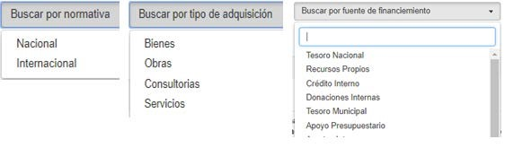

Para realizar la búsqueda, debe seleccionar un valor de normativa, un valor de tipo de adquisición y un valor de fuente de financiamiento y debe dar clic al botón

Se mostrará en pantalla todos los procesos que cumplan con las condiciones de búsqueda y permitirá al usuario seleccionar los procesos que desee unificar, para ello deberá dar clic en el botón  de todos los procesos que considere deben estar unificados, y se marcarán como

para unificar todos los procesos en estado  deberá dar clic en el botón 

se mostrará una pantalla para completar la información de la agrupación.

El sistema automáticamente llenará la información de la normativa, tipo de adquisición y fuente de financiamiento, además registrará la suma de los montos de todos los procesos que se unifican y con base a esa información, realizará la selección de la modalidad de contratación que corresponda.

El usuario debe llenar la información correspondiente al campo **Nombre de la Adquisición**, con la información que describa de la mejor manera posible la agrupación.

Solo en caso de que sea necesario, el usuario podrá asignar una nueva modalidad al proceso unificado utilizando el campo **Modalidad de contratación;** en caso de que este haya un cambio de modalidad, deberá obligatoriamente justificar esta nueva asignación de modalidad haciendo uso del campo **Justificación del proceso .**

Luego deberá dar clic en el botón para guardar la información

Registrada en el proceso PACC de la GA; internamente el sistema verificará las características de los procesos que se unifican y asignará nuevas fechas a las etapas de la modalidad de la unificación, quedando como fecha estimada de contratación, la fecha más cercana.

Esta agrupación se mostrará al final de la pantalla en la sección PACC Gerencia Administrativa: Agrupados

Y los procesos involucrados en la agrupación aparecerán con la marca de

El usuario deberá repetir estas acciones hasta completar la aprobación o unificación de todos los procesos de las UE que correspondan a la Gerencia Administrativa.

## 

## Eliminar una agrupación

Si luego de haber unificado uno o varios procesos, si por algún motivo desea eliminar alguno, debe localizar el registro que desea eliminar y dar clic en el botón

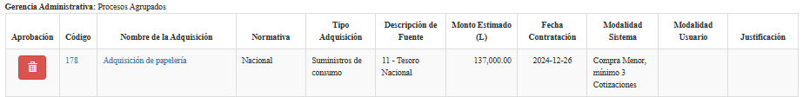

usuario deberá repetir estas acciones hasta completar la aprobación o unificación de todos los procesos de las UE que correspondan a la Gerencia Administrativa.

El sistema le mostrará el mensaje de confirmación, y si está seguro de eliminar la agrupación,

deberá dar clic al botón para eliminarla.

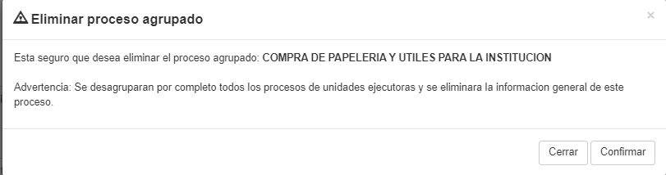

Los procesos de las UE que estaban en la agrupación que se eliminó, quedarán nuevamente libres y podrán reagruparse o aprobarse para que sean procesos independientes.

# 

# Modificar procesos de una agrupación

Si luego de haber unificado uno o varios procesos, si por algún motivo desea modificar alguno, debe localizar el registro que desea modificar y dar clic en el hipervínculo (valores resaltados en azul columnas código o nombre de la adquisición), que lo llevará a editar la unificación.

Se visualizará toda la información relacionada a la agrupación, y el usuario podrá modificar en la sección Información General, lo valores del **Nombre de la adquisición,** la **Modalidad asignada por usuario** y la **Justificación cambio de modalidad**

Al finalizar dará clic al botón para guardar los cambios realizados en la Información General Siempre que se modifique la modalidad de contratación, el sistema asignará nuevas fechas a las etapas de la modalidad de la unificación, quedando como fecha estimada de contratación, la fecha más cercana.

Si lo que se desea es desagrupar uno a uno los procesos de la agrupación, deberá ir a la sección Procesos Agrupados de las Unidades Ejecutoras, localizar el proceso que sedea desagrupar y dará

clic al botón 

Si al desagrupar el proceso, la agrupación quedase solo con un proceso, el sistema detectará que ya no puede existir la agrupación y visualizará el siguiente mensaje y si el usuario está de acuerdo con la acción que se indica dará clic al botón .y el sistema eliminará la agrupación.

Si la agrupación tuviese más de dos procesos de UE y el usuario desea desagrupar alguno de los procesos, dará clic al botón , el sistema mostrará el siguiente mensaje, y si el usuario está de acuerdo, dará clic al botón

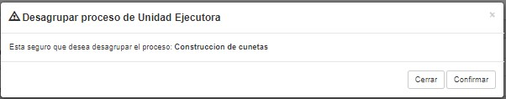

En este caso, el sistema desagrupará el proceso de la UE y mostrará el mensaje

,

hará un nuevo cálculo de los montos de los procesos que aún se

encuentran en la agrupación y si es el caso, asignará una nueva modalidad de contratación y hará un recálculo de las fechas de las etapas relacionadas a la nueva modalidad y dejará como fecha estimada de contratación, la fecha más cercana.

## Enviar a revisión

Concluido el registro de los diferentes procesos deberá remitir a revisión, para lo que dará clic en

el botón 

Se visualizará en el listado de documentos con el estado “Revisión”, lo que habilitará el documento para ser aprobado por el usuario de Aprobación.

# 

# Aprobar documento PACC de la GA

## 

## Conexión

El funcionario que cuente con usuario de acceso al sistema de HonduCompras, y tenga asignado el perfil de aprobación del PACC de la GA debe digitar su “usuario” y “contraseña” y dar clic en el botón entrar

## Seleccionar Gestión

Una vez conectado al sistema el usuario debe seleccionar la gestión, para ello debe seleccionar la sección Plan Anual de Compras y Contrataciones el ícono “Seleccionar Gestión”, que se muestra en pantalla.

El sistema mostrará la siguiente pantalla, donde se muestra la información general del usuario conectado y la gestión en la que está conectado.

dará clic al botón para confirmar que trabajar en esa gestión.

El usuario realizará esta acción, cada vez que desee cambiar de gestión.

## 

## Crear documento PACC-GA

Una vez que haya ingresado, el sistema mostrará los módulos a los que tiene acceso el usuario, y deberá seleccionar en la sección Plan Anual de Compras y Contrataciones el ícono “Documento PACC GA”, que se muestra en pantalla.

El sistema mostrará la siguiente pantalla, en la que el usuario deberá seleccionar el documento

para poder aprobar el documento que tenga el estado “Revisión” y dar clic en el botón ver

Se mostrará la pantalla para aprobar el documento de los procesos del PACC de la Gerencia Administrativa.

En este instante, el usuario aprobador del PACC de la GA, puede realizar dos acciones: Regresar el documento a elaboración o Aprobar el documento.

1. Si luego de revisar el documento, el usuario, llega a la conclusión de que la información registrada no es la apropiada porque falta unificar procesos, existen procesos que deben ser independientes, etc. El usuario dará clic en el botón  para devolver el documento al usuario elaborador del PACC de la GA.

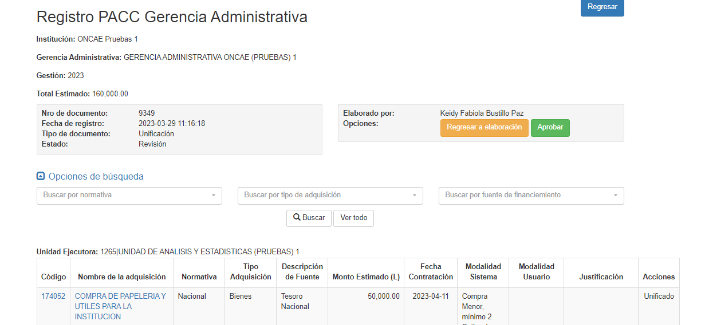

Inmediatamente el sistema mostrará la lista de documentos mostrando el documento en estado “elaboración” habilitando el documento para que pueda ser modificado por el usuario elaborador del PACC de la GA.



Inmediatamente el sistema mostrará la lista de documentos mostrando el documento en estado “aprobado”.

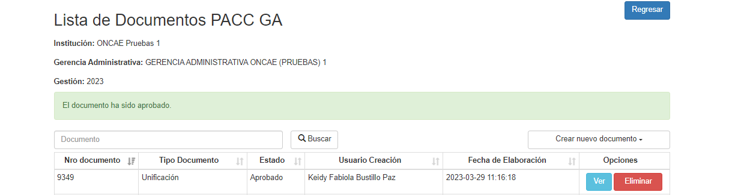

Con esta acción, la información del documento que se aprueba aparecerá en el consolidado de los procesos PACC de la GA y estará disponible para realizar la solicitud de publicación.

# Consulta consolidado Procesos PACC de la GA

## 

## Conexión

El funcionario que cuente con usuario de acceso al sistema de HonduCompras, y tenga asignado el perfil de elaboración o aprobación del PACC de la GA debe digitar su “usuario” y “contraseña” y dar clic en el botón entrar.

## 

## Seleccionar Gestión

Una vez conectado al sistema el usuario debe seleccionar la gestión, para ello debe seleccionar la sección Plan Anual de Compras y Contrataciones el ícono “Seleccionar Gestión”, que se muestra en pantalla.

El sistema mostrará la siguiente pantalla, donde se muestra la información general del usuario conectado y la gestión en la que está conectado.

dará clic al botón para confirmar que trabajar en esa gestión.

El usuario realizará esta acción, cada vez que desee cambiar de gestión.

Una vez que haya ingresado, el sistema mostrará los módulos a los que tiene acceso el usuario, y deberá seleccionar en la sección Plan Anual de Compras y Contrataciones el ícono “ PACC GA”, que se muestra en pantalla.

Se mostrará la siguiente pantalla, donde se podrán ver todos los procesos del PACC de la GA, separados en dos secciones: procesos agrupados y los procesos independientes

En esta pantalla el usuario podrá consultar el detalle de cada uno de los procesos agrupados o independientes, dando clic en los hipervínculos (valores resaltados en azul columnas código o nombre de la adquisición)

Esta acción mostrará el detalle del proceso seleccionado, donde el usuario solo podrá consultar la información detallada del proceso.

En el caso de los procesos agrupados, se mostrará el detalle del proceso agrupado y el detalle de todos los procesos UE que forman parte de la agrupación.

En el caso de los procesos independientes, mostrará el detalle del proceso de la UE

# 

# Registro Fechas Reales Procesos PACC de la GA

## Conexión

El funcionario que cuente con usuario de acceso al sistema de HonduCompras, y tenga asignado el perfil de elaboración del PACC de la GA debe digitar su “usuario” y “contraseña” y dar clic en el botón entrar.

## Seleccionar Gestión

Una vez conectado al sistema el usuario debe seleccionar la gestión, para ello debe seleccionar la sección Plan Anual de Compras y Contrataciones el ícono “Seleccionar Gestión”, que se muestra en pantalla.

El sistema mostrará la siguiente pantalla, donde se muestra la información general del usuario conectado y la gestión en la que está conectado.

dará clic al botón para confirmar que trabajar en esa gestión.

El usuario realizará esta acción, cada vez que desee cambiar de gestión.

Actualizar Datos Reales

Una vez que haya ingresado, el sistema mostrará los módulos a los que tiene acceso el usuario, y deberá seleccionar en la sección Plan Anual de Compras y Contrataciones el ícono “ PACC GA”, que se muestra en pantalla.

Se mostrará la siguiente pantalla, donde se podrán ver todos los procesos del PACC de la GA, separados en dos secciones: procesos agrupados y los procesos independientes

En esta pantalla el usuario deberá localizar el proceso agrupado al que desea actualizar la información real relacionada a la contratación de la adquisición la GA, dando clic en el hipervínculo (valores resaltados en azul columnas código o nombre de la adquisición)

Esta acción mostrará el detalle del proceso agrupado seleccionado, donde el usuario solo podrá actualizar la información relacionada a la contratación de la adquisición.

El usuario localizará la sección “Datos Reales de las Contrataciones” y hará el registro de toda la información visualizada en esta sección. La información a registrar en esta sección debe ser obtenida del sistema de contratos de Honducompras.

**No. Del Contrato:**  El número completo del contrato

**Firma del contrato:**La fecha real de firma de contrato

**Monto del Contrato:**El monto real por el cual se firmó el contrato, puede ser diferente al monto estimado

**Enlace del contrato publicado en Honducompras con hipervínculo:** Enlace del registro de contrato, en el sistema de contratos.

Al finalizar y si toda la información está correcta dará clic al botón para guardar la información registrada.

El sistema mostrará el mensaje  .

En caso de que el usuario haya ingresado de manera errónea algún dato, solo deberá realizar el mismo procedimiento explicado en este punto; actualizará la información errónea y al final dará clic al botón 

En el caso de los procesos independientes, el sistema mostrará el detalle del proceso de la UE y el usuario solo podrá consultar la información

Finaliza el proceso.

## 

# 

# Funcionalidad genérica

|  |  |
| --- | --- |
| **Objeto** | **Descripción** |
|  | Permite ver el registro seleccionado; dependiendo del estado del registro, permitirá modificar el registro o solo consultarlo |
|  | Elimina el registro, puede ser solo un registro o el documento completo, dependiendo del lugar donde esté ubicado el botón |
|  | Permite seleccionar el tipo de documento que se desea crear |
|  | Permite realizar la búsquedas en la pantalla donde está ubicado el botón |
|  | Cambia el estado del documento y lo envía a revisión |
|  | Permite regresar a la pantalla anterior, de donde se encuentre ubicado |
|  | Si se modificó la información, actualiza los nuevos datos |
|  | Cierra la ventana sin guardar la información |
|  | Link que permite visualizar o modificar la agrupación o el proceso seleccionado |
|  | Cambia el estado del documento y lo envía nuevamente a elaboración para que se realicen modificaciones al documento |
|  | Cambia el estado del documento a aprobado y envía la información del documento al PACC GA consolidado |
|  | Elemento que indica que el Proceso está libre y puede aprobarse o agruparse |
|  | Elemento que indica que el proceso está aprobado y se tratará como proceso independiente |
|  | Botón que permite agrupar los procesos que se encuentran con la marca de seleccionado |
|  | Botón que permite marcar un proceso como seleccionado para ser luego unificado |
|  | Elemento que indica que el proceso se encuentra aprobado y que se tratará como proceso independiente |
|  | Botón que permite realizar búsquedas |
| **Objeto** | **Descripción** |
|  | Elemento que indica que el proceso se encuentra seleccionado para ser unificado |
|  | Elemento que indica que el proceso se encuentra en una agrupación |
|  | Botón que permite desagrupar un proceso |
|  | Botón que permite confirmar una acción, generalmente utilizada al eliminar registros |